你是什么样的投资者？
——基于 L1–L5 五层行为框架的中国主动权益投资经理画像
摘要
评价基金经理，市场习惯先看收益，但收益混合了能力与运气。本文以 2006–2026 年中国 400 只主动权益基金、9,974 个基金—季度观测为样本，把行为金融与主动管理文献归纳为 L1–L5 五层框架，从 15 个成分指标中得出六个计分维度，等权复合刻画投资经理行为画像。认知、配置选择与风险应对（过程应对、转化效率两职能）四个行为维度对 FF5超额收益具显著解释力；转化效率联立系数最大但与因变量共享概念内核，由样本外检验支撑有效性，定性为风险使用效率的持续性。基本面优势单维显著而同期联立不显著、样本外转为显著为正，是业绩的边界条件而非能力本身；改进主动份额经六道检验存在符号翻转被剔除。按综合能力五等分，组合超额收益由每季 0.64% 单调升至 3.77%（Q5−Q1=3.13个百分点，t=10.28），高能力组规模更小、学历与 CFA 占比更低——识别优秀投资经理要看行为而非简历与规模。除换手率需 Wind 授权外，其余均可由公开数据复算。
关键词：投资经理；行为画像；风险调整收益；等权复合；过度自信；规模不经济
JEL 分类号：G11；G12；G23
What Kind of Investor Are You? A Behavioral Profile of Chinese Active Equity Fund Managers Based on a Five-Layer Behavioral Framework
Abstract: Using a sample of 400 Chinese active equity funds (2006-2026, 9,974 fund-quarter observations), we organize behavioral finance and active management literature into a five-layer framework (L1-L5) and distill fifteen literature-based indicators into six equally-weighted scoring dimensions. Four behavioral dimensions significantly explain FF5-adjusted returns; the risk-conversion sub-function carries the largest joint coefficient but shares a conceptual kernel with the dependent variable, so its validity rests on out-of-sample tests. Fundamental advantage is a boundary condition rather than an ability: significant univariately and out-of-sample, absorbed contemporaneously. Improved Active Share is rejected after six specification tests with sign flips. Quintile portfolios sorted on composite ability yield monotonically increasing alphas (0.64% to 3.77% per quarter, t=10.28), and top-ability managers run smaller funds with fewer advanced degrees. Except for turnover, which requires a licensed Wind terminal, all measures are computable from public holdings and NAV data.
Keywords: fund manager; behavioral profile; risk-adjusted return; equal-weight composite; overconfidence; diseconomies of scale
1 引言
投资经理的行为直接决定组合业绩，对自身行为特征的充分认识是改善投资、提升业绩的起点；对投资者与委托人而言，一套可检验、可复制的行为刻画方法也为业绩评价与管理人筛选提供了可操作工具。行为金融与主动管理文献已积累了成熟的测度体系：前景理论刻画风险态度的损益不对称[1]，处置效应刻画“售盈持亏”[2,3]，业绩反馈引发的过度自信导致换手放大[4,23]，行业集中度体现配置的信息优势[5]，持仓之外的主动行为可由调仓幅度捕捉[6]，择时能力可用分段回归检验[7,24]，风险向收益的转化质量有总风险、下行风险与抗操纵三类测度[8,9,10]；经理与组织层面则有职业顾虑[11]与规模不经济[12]。这些结论在成熟市场已获验证，但在中国市场是否同样成立，仍需系统检验。
本文的做法是：以 400 只主动权益基金、2006Q3 至 2026Q2 共 80 个季度、9,974 个基金—季度观测（可进入横截面回归 362 只）为样本，把上述文献归纳为 L1–L5 五层行为框架，逐项检验各指标对 FF5 超额收益的解释力，再把方向与文献一致者按层等权复合为能力得分，据此刻画画像。框架为五层理论层次、六个计分维度——L4 风险应对层内含“过程应对”（做了什么）与“转化效率”（换回了什么）两种不同质的测度，作为测量单元须分开计分，故层数与维数不必相等（依据见 3.5）。
主要发现有三。其一，认知层、选择层与风险应对层的两个职能共四个行为维度显著解释 alpha，转化效率的联立系数最大，但该职能与因变量共享“风险调整后收益”的概念内核，其有效性主要由样本外检验支撑，故定性为“风险使用效率的持续性”。其二，L1 基本面优势（新任经理、新基金、小规模）单维显著而同期联立不显著、样本外转为显著为正，它是业绩的边界条件而非能力本身。其三，改进主动份额在六道检验中符号翻转，与文献[13]的批评一致，剔除出画像。最后刻画了业绩最好与最差 5% 的群体画像，并选取 5 名正向典型画像 + 1 名反例做案例分析。
2 理论研究
本文将行为金融与主动管理文献归纳为 L1–L5 五个层次，每一层对应一条影响渠道与一组测度指标，汇总见表 1。五层分别回答五个问题：经理与组织的基本面状态如何（L1 基本面层：任职年限、基金年龄、规模的适配状态）、认知是否理性（L2 认知层）、配置是否体现信息优势（L3 选择层）、组合的行为应对与风险转化如何（L4 风险应对层，含过程应对与转化效率两职能）、交易是否遵循既定策略（L5 交易执行层）。
表 1 五层行为理论框架与指标体系
层级 | 影响渠道（理论依据） | 来源 | 指标 | 计算（公式） | 说明
L1 基本面层  （计分维：基本面优势） | 经验悖论：职业顾虑使新任经理更努力；规模不经济：资金流入与组织老化侵蚀 alpha（新基金效应） | [11]；[12] | 任职年限 tenure；log 基金年龄；log 规模 | tenure = 观测日 − 首次任职日；log_age = ln(存续月数)；log_aum = ln(平均规模)；基本面优势 = [z(−tenure)+z(−log_age)+z(−log_aum)]/3 | 三成分均负向（单变量 t：−1.85*/−4.13***/−1.16）；学历与 CFA 覆盖率仅 45.9%，不足以支撑稳健推断，故不进入计分（其在高能力组占比反而更低，这一反向发现留待后续研究）
L2 认知层 | 前景理论：损失域与收益域风险态度不对称；处置效应（售盈持亏）；业绩反馈引发过度自信 | [14]；[2]；[3]；[4] | 风险偏好不对称性 risk_asym；处置效应 de；过度自信 oc_conf | risk_asym = σ(盈利期收益) − σ(亏损期收益)，滚动 8 季；de = PGR − PLR；oc_conf = (TO_t − TO_{t−1}) × 1(R_{t−1} > 0) | risk_asym 方向与前景理论的预期相反，本文按“下行风险定价特征”理解（该解释未经独立检验），余为偏差；方向：risk_asym 正、de 与 oc_conf 负
L3 选择层 | 主动管理的信息比率渠道：行业配置偏离体现私有信息；频繁行业轮动稀释信息优势 | [5]；[15] | 行业集中度 ICI；行业风格漂移 ISDI | ICI = Σ_j (w_j − w̄_j)²（申万 31 行业，归一化权重）；ISDI = Σ_g |w_g,t − w_g,t−1|（高/中/低弹性行业组权重相邻期曼哈顿距离） | ICI 高为行业押注，预期正向；ISDI 高为行业轮动频繁，预期负向
L4 风险应对层  ·过程应对职能 | 未观测行为渠道：调仓幅度捕捉持仓之外的主动行为贡献；市场择时捕捉对市场状态的应对 | [6]；[7] | 调仓幅度 ARG；下行保护 timing | ARG = 季度内 Σ_t |R_fund,t − Σ_i w_i R_i,t|（月度）；timing = −γ，γ 为 HM 分段回归 min(0, MKT) 项系数 | ARG 高为持仓外操作幅度大；timing 高为下跌市场中保护能力强
L4 风险应对层  ·转化效率职能 | 风险定价与绩效测度渠道：同样的风险承担能否转化为超额收益；抗操纵测度防止业绩粉饰 | [8]；[9]；[10] | Sharpe 比率 sharpe8；Sortino 比率 sortino8；抗操纵测度 mppm8 | 滚动 8 季：均值/总波动；均值/下行波动；MPPM(RHO=3)，均滞后一期 | 三个测度均度量“上期风险转化质量”，滞后一期避免前视偏差；联立系数最大，但与因变量概念同源，依据样本外检验（见 3.5）
L5 交易执行层 | 风格纪律渠道：净值风格漂移损害投资人预期；交易趋同（羊群行为） | [16]；[17]；[18] | 策略偏离指数 SDI；交易趋同度 lsv | SDI = 风格回归（8 季滚动 OLS）相邻期权重向量的曼哈顿距离；lsv = 均值_i(|p_i − p̄_t| − AF) | SDI 高为风格漂移，预期负向；lsv 实证为正，但与羊群行为的理论预期相反，本文定性为时期依存且被同层指标掩盖（见 3.4），不解释为能力。
注：w 为持仓权重，σ 为标准差，TO 为换手率，R 为收益率，MKT 为市场超额收益。限于篇幅，各指标的完整计算参数与逐项稳健性检验记录备索。
3 实证检验
3.1 数据来源说明
数据以公开渠道为主：基金日度复权净值来自 AKShare/东方财富，用于计算季度收益与滚动绩效指标；基金定期报告的全量持仓明细（428,571 条股票级记录）用于计算行业配置、处置效应与交易趋同度；FF5 因子取自 AKShare 因子库；换手率取自 Wind 授权终端；行业分类采用申万一级（31 行业，个股匹配率 99.2%）。因变量为 Fama & French[19] 五因子模型调整后的超额收益（alpha），其中国市场适用性经文献[20]检验支持。限于篇幅，数据降级链与逐文件覆盖清单备索。
3.2 统计性描述
样本覆盖 2006Q3 至 2026Q2 的 80 个季度，并非一段时期的特殊结果：基金数从 2019 年末的 61 只跃升至 2020 年末的 286 只，2021–2026 年保持 320–400 只，完整覆盖 2022 年的单边下跌与 2024–2025 年的结构性行情。表 2 报告主要变量的描述统计。覆盖率须区分两个口径：基金—季度观测层面，处置效应 46.6%（依赖半年度持仓快照）、Sortino 58.8%、策略偏离指数 63.8%（滚动窗口暖机）；而本文画像与横截面回归采用基金层时序均值口径，该口径下除下行保护系数（88.8%，需至少 12 个季度）与策略偏离指数（91.5%）外各指标均不低于 92.8%，L1 三成分为 100%。表 2 覆盖率列报告基金层口径，与第 4 节画像一致。
表 2 主要变量描述统计（基金层时序均值，1%/99% 缩尾）
变量 | 中文名 | N | 均值 | 标准差 | 最小值 | 最大值 | 覆盖率
mgr_total_tenure_v2 | 任职年限（天） | 400 | 1048.3763 | 817.8013 | 196.19 | 4292.68 | 100.0%
log_fund_age | log 基金年龄 | 400 | 1.3896 | 1.0128 | -0.63 | 2.96 | 100.0%
log_aum | log 基金规模 | 400 | 1.6139 | 1.2184 | 0.00 | 4.59 | 100.0%
risk_asym | 风险偏好不对称性 | 386 | 0.0445 | 0.0507 | -0.02 | 0.28 | 96.5%
de | 处置效应 | 399 | -0.1333 | 0.0720 | -0.34 | 0.03 | 99.8%
oc_conf | 过度自信（换手×过度交易） | 394 | -2.1264 | 14.8282 | -71.95 | 47.44 | 98.5%
ICI | 行业集中度 | 400 | 0.2897 | 0.1570 | 0.10 | 0.86 | 100.0%
ISDI | 行业风格漂移指数 | 400 | 0.2395 | 0.1272 | 1.00e-04 | 0.52 | 100.0%
ARG | 调仓幅度 | 400 | 0.1647 | 0.1115 | 0.03 | 0.44 | 100.0%
timing | 下行保护系数（−HM γ） | 355 | 0.9135 | 0.7448 | -1.83 | 2.56 | 88.8%
mppm8_lag | 操纵稳健业绩测度MPPM | 394 | 0.0249 | 0.0963 | -0.17 | 0.46 | 98.5%
sortino8_lag | Sortino比率 | 371 | 0.2323 | 0.7044 | -0.60 | 4.19 | 92.8%
sharpe8_lag | Sharpe比率 | 394 | 0.1323 | 0.2130 | -0.51 | 0.70 | 98.5%
SDI | 策略偏离指数 | 366 | 0.2332 | 0.2288 | 0.00 | 0.76 | 91.5%
lsv | 交易趋同度LSV | 400 | 0.0910 | 0.0183 | 0.05 | 0.14 | 100.0%
ff5_adj_return | FF5 超额收益（基金层alpha） | 362 | 0.0203 | 0.0195 | -0.02 | 0.08 | —
quarter_return | 季度收益 | 400 | 0.0836 | 0.0632 | 0.02 | 0.37 | —
注：L1 三变量自本版起由控制变量升级为“基本面优势”计分维的成分；ff5_adj_return 为基金层 FF5 alpha（N=362 即可进入横截面回归的基金数）。覆盖率列为基金层口径（样本期内至少可算出一期即计入）。
3.3 检验手段：主要回归方程
本文的因变量分两个层面：基金层 alpha（全样本期 FF5 时序回归截距）与季度层 alpha_q（FF5 时序回归的截距加残差，保留逐期信息）。自变量为各行为指标（当期值），绩效类指标（sharpe8/sortino8/mppm8）统一滞后一期，避免前视偏差。主要回归方程见表 3。
表 3 主要回归方程
方程 | 设定 | 说明/标准误 | 样本
(1) 因变量·基金层 | ex_it = α_i + β_i′F_t + e_it（F 为 FF5 因子向量，逐基金时序回归） | ff5_adj_return_i = α̂_i | ≥12 个季度
(2) 因变量·季度层 | 同 (1) | alpha_q_it = α̂_i + ê_it（截距 + 残差） | ≥12 个季度
(3) 择时系数 | ex_it = a_i + b_i·MKT_t + γ_i·min(0, MKT_t) + e_it | timing_i = −γ̂_i（下行保护） | ≥12 个季度
(4) 规格I·基金层横截面 | ff5_adj_return_i = c + β·X̄_i + δ′Z_i + u_i（Z = 任职年限、log 基金年龄、log 规模） | HC1 稳健标准误 | N=362
(5) 规格II·季度面板 | alpha_q_it = c + β·X_it + δ′Z_it + Σ_q λ_q + e_it（季度固定效应） | 基金层面聚类标准误 | N=2,262（全模型）
(6) 能力复合得分 | 1%/99% 缩尾后 z 标准化，按理论定向，维度内等权、六维再等权；缺失成分按剩余成分取均值，不填 0 | 综合能力得分 | N=362
(7) 复合得分回归 | ff5_adj_return_i = c + Σ_d β_d·Score_d,i + u_i（六维联立，不叠加上式 Z——L1 得分即 Z 的线性组合，叠加将完全共线） | HC1 稳健标准误 | N=362
注：X̄_i 为指标在基金内的时序均值。两规格互为稳健性检验：规格I 是横截面能力排序，规格II 利用季度变异并控制季度共同冲击。规格II 一律使用 alpha_q——旧面板中 ff5_adj_return 在基金内为常数（362 只基金各仅一个取值），直接做季度回归会机械放大样本量并虚增 t 值，这正是改进主动份额结论反复的根源（见 3.4）。
3.4 检验结果
表 4 汇总 15 个成分指标在两个规格下的单变量回归结果。15 个成分的方向全部与文献预期一致：L2 的 risk_asym 正向、de 与 oc_conf 负向；L3 的 ICI 正向、ISDI 负向；L4 的 ARG、timing 与三个转化测度正向；L5 的 SDI 负向；L1 三成分均负向（任职越短、基金越新、规模越小，alpha 越高）。显著性上，以规格 I 为主口径，L2–L5 的十二个成分全部达到 5% 水平（其中 oc_conf 与 lsv 在规格 II 下不显著，因方向与规格 I 一致而保留在复合得分中）；L1 三成分中基金年龄在 1% 水平显著、任职年限在 10% 水平边际显著、规模方向一致但不显著（t=−1.16），故 L1 的显著性主要由基金年龄承载。
表 4 指标汇总表：各层次指标的显著性结果（单变量回归）
层级 | 指标 | 计算（公式） | 规格I（横截面） | 规格II（面板） | 代表意义
L1 基本面层 | mgr_total_tenure_v2  任职年限（天） | 观测日−首次任职日（天） | t=-1.85*（单变量） | —（控制层，并入规格I） | 经验悖论：任职越久 alpha 越低
L1 基本面层 | log_fund_age  log 基金年龄 | ln(存续月数) | t=-4.13***（单变量） | —（控制层，并入规格I） | 新基金效应：基金越新 alpha 越高
L1 基本面层 | log_aum  log 基金规模 | ln(平均规模，亿元) | t=-1.16（单变量） | —（控制层，并入规格I） | 规模不经济：规模越小 alpha 越高
L2 认知层 | risk_asym  风险偏好不对称性 | σ(盈利期收益)−σ(亏损期收益)，滚动8季 | t=+3.10*** | t=+11.68*** | 盈时进攻、亏时防守的波动不对称
L2 认知层 | de  处置效应 | PGR−PLR（Odean 1998） | t=-4.46*** | t=-10.17*** | 处置效应越强（售盈持亏），alpha 越低
L2 认知层 | oc_conf  过度自信（换手×过度交易） | ΔTO_t×1(R_{t−1}>0) | t=-4.11*** | t=-0.47 | 业绩变好后换手放大（过度自信），alpha 越低
L3 选择层 | ICI  行业集中度 | Σ_j(w_j−w̄_j)²，申万31 | t=+4.43*** | t=+8.80*** | 行业集中押注体现配置信息优势，alpha 越高
L3 选择层 | ISDI  行业风格漂移指数 | 行业组权重相邻期曼哈顿距离 | t=-3.33*** | t=-5.77*** | 行业风格轮动越频繁，alpha 越低
L4 风险应对层 | ARG  调仓幅度 | 季度内月度调仓偏离绝对值之和 | t=+3.06*** | t=+14.87*** | 持仓外操作幅度越大，alpha 越高
L4 风险应对层 | timing  下行保护系数（−HM γ） | −γ（HM 分段回归） | t=+5.19***（n=355） | —（年度回归，并入规格I） | 下跌市场中的保护能力越强，alpha 越高
L4 风险应对层·转化 | mppm8_lag  操纵稳健业绩测度MPPM | MPPM(RHO=3)，滚动8季，滞后一期 | t=+11.22*** | t=+4.92*** | 抗操纵风险调整业绩越好，alpha 越高（单指标 t 最高，但概念同源，见 3.5）
L4 风险应对层·转化 | sortino8_lag  Sortino比率 | 均值/下行波动，滚动8季，滞后一期 | t=+5.18*** | t=+5.38*** | 下行风险转化质量越好，alpha 越高
L4 风险应对层·转化 | sharpe8_lag  Sharpe比率 | 均值/总波动，滚动8季，滞后一期 | t=+7.89*** | t=+3.00*** | 总风险转化质量越好，alpha 越高
L5 交易执行层 | SDI  策略偏离指数 | 风格回归权重相邻期曼哈顿距离 | t=-2.12** | t=-3.99*** | 净值风格漂移越大，alpha 越低
L5 交易执行层 | lsv  交易趋同度LSV | 均值_i(|p_i−p̄_t|−AF) | t=+1.99** | t=+1.19 | 交易趋同为正向（与羊群理论预期相反，定性为时期依存＋被同层掩盖）
注：***、**、* 分别表示 1%、5%、10% 水平显著。L1 三成分即控制变量组，其规格I 为单变量回归（自我控制无意义）；L2–L5 成分的规格I 均含三控制变量。timing 为 Henriksson-Merton 分段回归系数，并入规格I 报告。四项指标经检验后剔除：改进主动份额（符号翻转，见表 5）、换手率（双口径不显著）、追涨杀跌（覆盖率 53.5%）、风险稳定性（与收益波动率相关 −0.749，正交化后不显著），逐项检验记录备索。规格I 为基金层横截面、规格II 为季度面板，两者均为同期口径，与 3.5 节的跨期样本外检验并不同源：sortino8 规格II 的 t=+5.38 与 3.5 节样本外单维 t=+5.38 数值相同纯属巧合，前者为同期单一成分、后者为跨期复合维度，引用时须区分。
改进主动份额（AS_improved）此前结论冲突，须专门裁决。用六道检验：前五道为回归口径（表 5 前五行），第六道为群体画像的组间差异（表 5 末行）。结果是符号在口径间翻转——基金层横截面的单变量与加控制均不显著、全模型显著为负，而季度面板单变量显著为正。三条证据支持剔除：符号不稳健；显著性依赖是否控制规模与年龄，说明它捕捉的是规模效应而非主动程度；群体画像中两组差值仅 +0.0233（t=+1.91，p=0.0646）。补充的非线性与条件效应检验同样不支持（加入全部行为指标后二次项与交互项均失去显著性）。这与文献[13]一致：控制基准后主动份额不具预测力，文献[25]则持相反意见。注：口径 II 因 listwise 删除损失约 74% 样本，不宜与规格 I 直接比较。
为扩充 L2 认知层，另检验两类文献驱动的偏差候选（结论 X3）：趋势外推偏差（持仓加权个股 12 月动量）[21]与有限关注度（持仓加权个股上月｜收益｜）[22]。二者基金层覆盖率均达 100%，但方向检验均未通过——趋势外推 t=+3.49（p=0.0005）、有限关注 t=+2.34（p=0.0192），均正向显著，与“偏差损害业绩”的预期负号相反，表明高 alpha 基金反而更多持有动量或极端收益个股。故二者被诚实剔除并保留检验记录，L2 维持风险不对称、处置效应、过度自信三成分；另两批扩展检验——L3 的 Brinson 分解（D9）与择时二次项、特质波动（X4）——同样未改变六维构成。
表 5 改进主动份额（AS_improved）六道检验
口径 | N | 系数 | t 值 | R²
I_基金层横截面_单变量 | 362 | -0.0045 | -0.26 | 2.00e-04
I_基金层横截面_加控制 | 362 | -0.0108 | -0.65 | 0.0659
I_基金层横截面_全模型 | 359 | -0.0531 | -3.06*** | 0.5445
II_季度面板_单变量 | 8615 | 0.0511 | +5.33*** | 0.4006
II_季度面板_全模型 | 2262 | -0.0258 | -1.41 | 0.3363
VI_群体画像_Top5%减Bottom5% | 19+19 | 0.0233 | +1.91* | —
在指标检验基础上，本文按方程 (6)(7) 构造复合得分并回归：L1、L2、L3、L5 各计一维，L4 按过程应对与转化效率两职能各计一维，共六个计分维度。表 6 显示，六维单独进入时全部显著为正；联立后 L4 转化效率系数最大（0.01325，t=5.50），L5 交易执行不显著（t=1.23）——其与 L4 过程应对维度相关 0.524、成分层面 SDI 与 ARG 相关达 -0.84，信息被吸收；L1 单维显著（t=2.86）而联立不显著（t=-0.17），它与风险应对（0.566）、交易执行（0.574）高度重叠，说明规模与年龄的作用主要经由行为维度传导。维度间相关最高 0.589、最低 0.183，无严重共线，图 2 的热力图给出了六个维度两两相关的全貌。
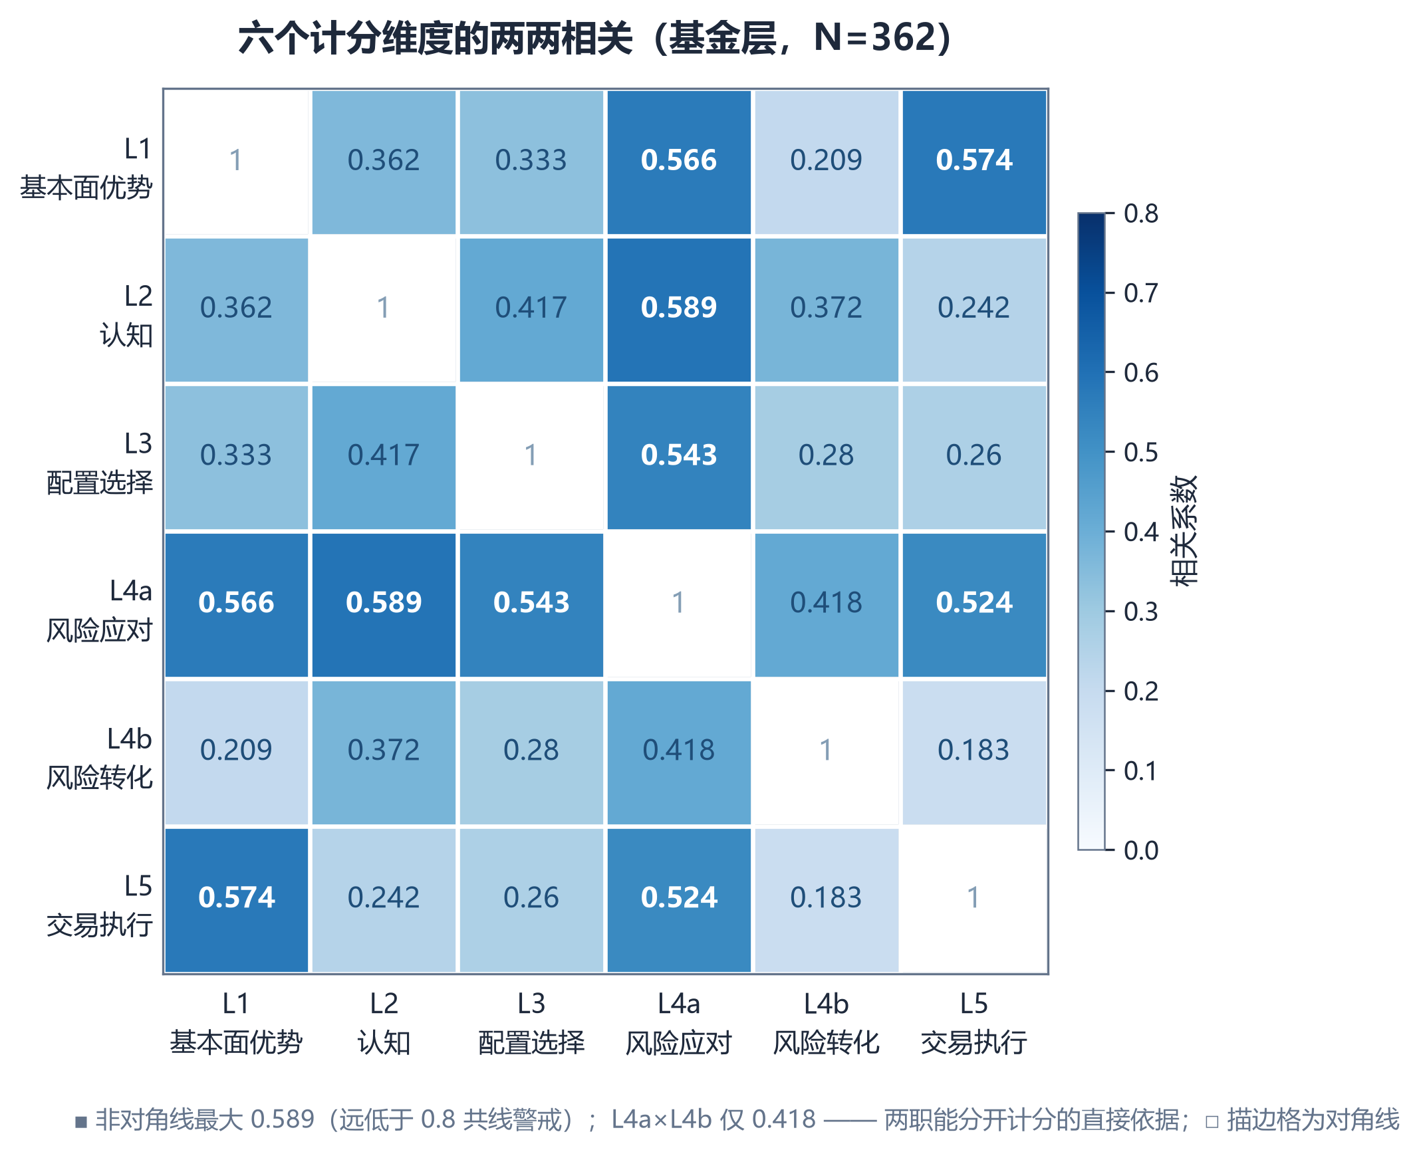
图 2 六个计分维度的两两相关系数热力图
表 6 能力复合得分对 FF5 alpha 的回归（方程 7）
维度 | 单维系数 | 单维 t | 单维 R² | 联立系数 | 联立 t
L1 基本面层 | 0.0040 | 2.86*** | 0.0222 | -1.80e-04 | -0.17
L2 认知层 | 0.0171 | 7.69*** | 0.1984 | 0.0083 | 4.00***
L3 选择层 | 0.0065 | 4.22*** | 0.1202 | 0.0031 | 2.44**
L4 风险应对层 | 0.0138 | 7.03*** | 0.2012 | 0.0092 | 3.83***
L4 风险应对层（转化效率） | 0.0145 | 6.87*** | 0.2845 | 0.0132 | 5.50***
L5 交易执行层 | 0.0051 | 3.20*** | 0.0823 | 0.0016 | 1.23
综合能力 | 0.0425 | 11.40*** | 0.3838 | — | —
注：联立模型 N=362，R²=0.4557，不叠加控制变量（L1 得分是三控制变量的线性组合，叠加即完全共线）；对照口径“五维联立＋三控制变量”R²=0.4561，信息含量相当。L2–L5 单维回归含三控制变量与 HC1 稳健标准误，L1 单维为无控制变量回归。
分组检验进一步验证单调性：按综合能力五等分组，FF5 alpha 从 Q1 的 0.64% 单调升至 Q5 的 3.77%（季度均值），Q5−Q1 差 3.13 个百分点（t=10.28）；季度原始收益同样严格单调（4.37% → 9.82%）。图 1 直观呈现这一单调关系——这是能力复合得分有效性的最直接证据。
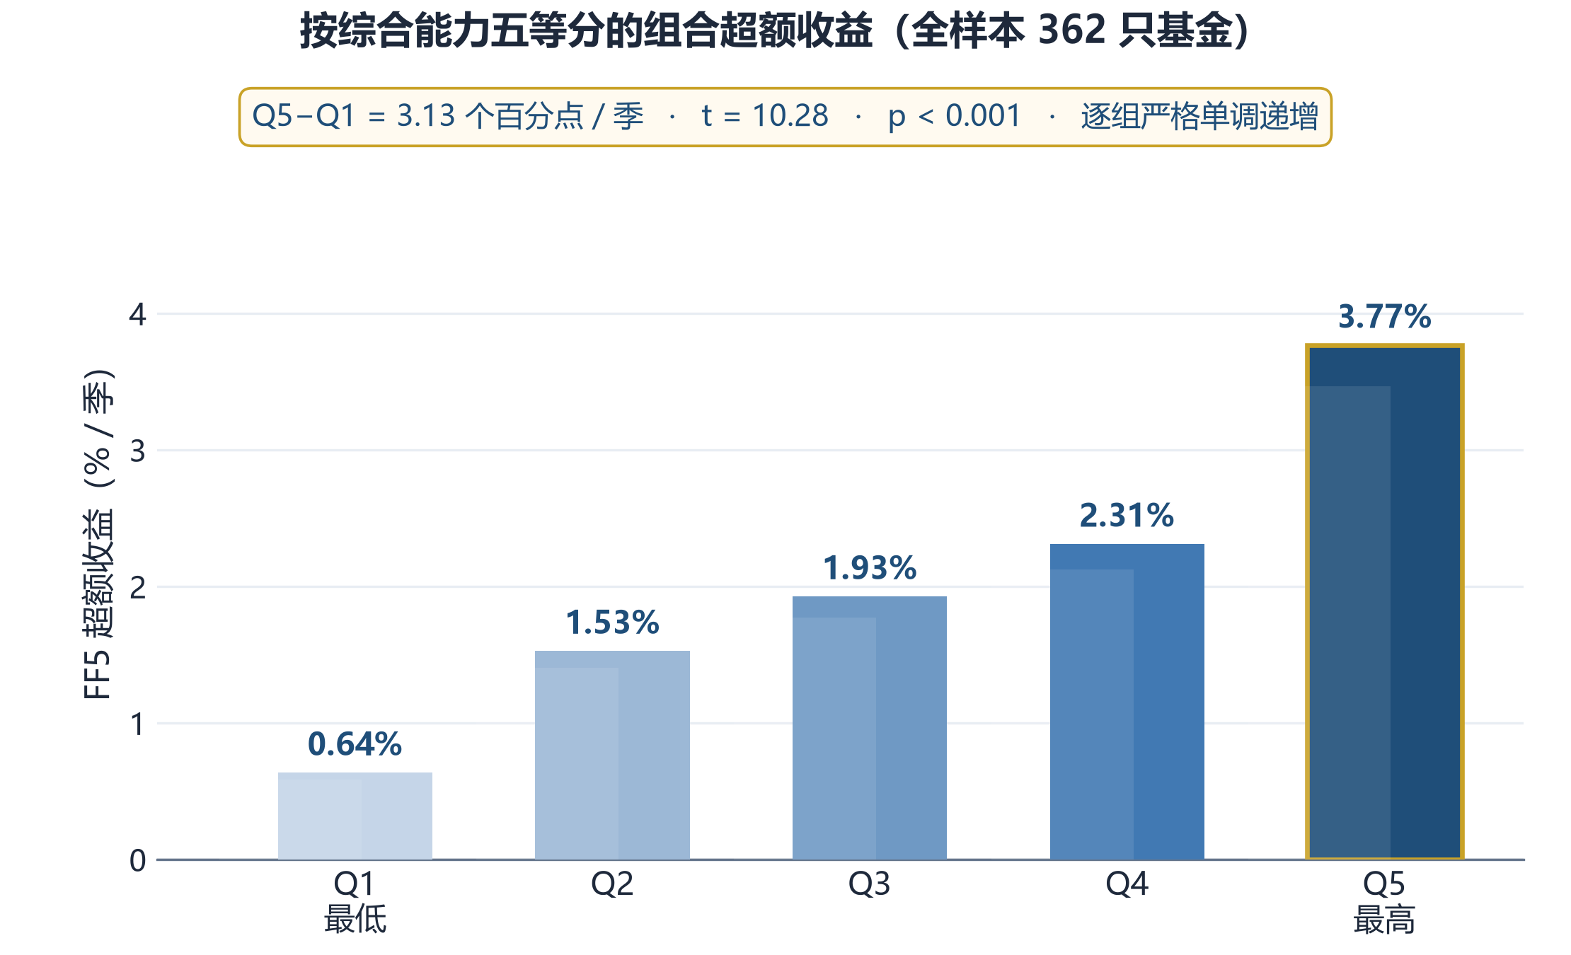
图 1 按综合能力五等分的组合超额收益（FF5 alpha，季均）
3.5 两项口径稳健性检验
本节回答两个对本文框架最直接的质疑：L4 拆为两维是否必要，以及转化效率维是否属于“用业绩解释业绩”。检验设计与结论见表 7，限于篇幅，完整检验过程备索。
表 7 两项口径稳健性检验
质疑 | 检验设计 | 结果 | 裁决
质疑一：L4 应否合并  回一维，使层数＝维数 | 三套口径对照：  A 拆分（本文）／B 分数级合并／C 成分级合并 | 两职能秩相关仅 0.122（Pearson 0.418）；42% 的基金分位差 >0.30，3 只极端背离；互控时各自强显著（+6.56／+6.10）  Q5−Q1：A 0.0313（t=10.28，单调）／B 0.0282（t=8.83，Q3>Q4 逆序）／C 0.0277（t=8.76） | 不合并。两职能测的不是一件事，  合并掩盖异质性且降低区分度
质疑二：转化效率维  是否“用业绩解释业绩” | D1 定义重叠度／D2 样本外  D3 剔除检验／D4 换因变量 | D1：与因变量最大相关 0.443，对照组最高 0.313  D2：以 2023-04-01 切分，前期算指标、后期算 alpha，单维 t=+5.38、联立 t=+5.58  D3：剔除后 R² 0.4557→0.2761（绝对增量 0.1796，占全模型 R² 的 39.4%），其余维度不变  D4：改用季度原始收益 t=+13.28，方向不变 | 存在部分定义同源，但结论在  样本外成立；定性下调为  “风险使用效率的持续性”
注：六维等权使 L4 层实得 2/6≈33.3% 权重、其余四层各 1/6，这是一个需读者知晓的加权选择；稳健性检验显示它不影响画像结论——按层加权口径（口径 B，L4 恰为 1/5）与本文口径的综合得分 Spearman 相关 0.9917，Top5% 名单重叠 19/20。
样本外检验另有一项发现值得记录：L1 基本面优势在样本外联立中转为显著为正（t=+2.71，p=0.0067），而同期口径下不显著（t=-0.17）。这为“L1 是边界条件”提供了更强证据：前期的年轻、小规模状态确实预示后期更高的 alpha，只是同期截面上信息已被行为维度完整吸收。相比之下 L5 交易执行在两个口径下均不显著（同期 +1.23、样本外 +0.67），结论一致。六维样本外联立进一步支持上述筛选：风险应对（过程应对）t=+7.05 为六维最高，风险转化 t=+5.58、配置选择 t=+3.47、认知 t=+2.20 均保持显著，与同期口径下“四个行为维度显著”的结论吻合，说明该判断并非同期相关的产物。
另一项补充以市场状态捕获率佐证 L4b 风险转化维度的行为含义（结论 D8）：上行捕获率 t=+7.62、下行捕获率 t=-8.36（均 p<0.01，含三控制变量 HC1），基金层覆盖 85.0%（340 只），较第二轮扩展搜索的 50% 显著修复（改用季度面板直接构造 fund_ex/mkt_ex）；与现有六维最大相关 0.352（上行）/0.509（下行），均低于冗余门槛 0.7。但捕获率由基金收益直接构造，与业绩因变量相关 0.722，高于 sharpe 族 L4b 的 0.439——若直接替换，会重新放大 D2“用业绩解释业绩”的定义同源质疑。因此将其定位为佐证而非复合主成分，L4b 有效性的主要依据仍是样本外检验（D2）。
4 投资经理画像
4.1 群体画像
按 FF5 alpha（业绩，而非能力得分）取最好与最差各 5%（各 19 只），再回头比较两组的维度得分——检验的是“好业绩背后是否真有维度差异”，与 3.4 按能力分组看业绩单调性的方向相反，两者互为印证。Top5% 组的基金层 FF5 alpha 均值 6.65%，Bottom5% 组 -1.66%。六个维度全部显著分化（表 8），其中 L4a 过程应对差距最大（1.1901）、L1 基本面优势最小（0.3442）——后者与 L1 的边界条件定位一致：好与差的极端业绩都出现在较新、较小的基金上。
表 8 群体画像：Top5% 与 Bottom5% 的能力维度差异
能力维度 | Top5% 均值 | Bottom5% 均值 | 差值 | t 值
L1 基本面层 | 0.5270 | 0.1828 | 0.3442 | +2.14**
L2 认知层 | 0.3620 | -0.3176 | 0.6796 | +5.55***
L3 选择层 | 0.7073 | -0.3091 | 1.0164 | +3.19***
L4 风险应对层 | 1.0557 | -0.1345 | 1.1901 | +5.16***
L4 风险应对层（转化效率） | 0.1545 | -0.8957 | 1.0501 | +3.93***
L5 交易执行层 | 0.5275 | -0.1905 | 0.7180 | +3.28***
表 9 群体画像：显著分化的原始行为指标（Top5% − Bottom5%）
指标 | Top5% | Bottom5% | 差值 | t 值
log_fund_age（log 基金年龄） | 0.699 | 1.502 | -0.803 | -2.89***
de（处置效应） | -0.170 | -0.085 | -0.085 | -4.89***
timing（下行保护系数（−HM γ）） | 1.989 | 0.737 | 1.252 | +5.40***
mppm8_lag（操纵稳健业绩测度MPPM） | 0.039 | -0.073 | 0.112 | +4.53***
sharpe8_lag（Sharpe比率） | 0.134 | -0.128 | 0.262 | +3.26***
sortino8_lag（Sortino比率） | 0.420 | -0.116 | 0.535 | +2.53**
ICI（行业集中度） | 0.420 | 0.260 | 0.161 | +2.73**
ISDI（行业风格漂移指数） | 0.165 | 0.299 | -0.133 | -3.02***
ARG（调仓幅度） | 0.244 | 0.151 | 0.093 | +3.13***
SDI（策略偏离指数） | 0.053 | 0.248 | -0.194 | -3.01***
lsv（交易趋同度LSV） | 0.096 | 0.085 | 0.011 | +2.02*
注：risk_asym、oc_conf、AS_improved、换手率、任职年限与 log 规模在两组间差异不显著，未列入；log_fund_age 为唯一进入分化表的 L1 成分（Top5% 组基金更年轻）。单指标中区分度最高的是下行保护系数（t=+5.40，Top5% 组 1.989 vs Bottom5% 0.737）——最能拉开差距的行为不是选股，而是市场下跌时是否主动收缩暴露。
按综合能力五等分后的背景对照（表 10）揭示两个反直觉事实。其一，规模不经济：最低能力组平均管理规模 17.3 亿元，最高组仅 4.4 亿元。其二，学历与证书不构成能力信号：硕士以上占比从 Q1 的 99% 降至 Q5 的 82%，CFA 占比从 5% 降至 0%。行为纪律而非背景标签，才是业绩的分水岭。（经理背景变量覆盖 45.9%，此处为描述性证据，不进入计分。）
表 10 综合能力五分组背景（Q1 最低 → Q5 最高）
分组 | N | 综合能力 | FF5 alpha | 季度收益 | 规模(亿) | 硕士以上 | CFA
Q1 | 73 | -0.6151 | 0.64% | 4.37% | 17.3 | 99% | 5%
Q2 | 72 | -0.3362 | 1.53% | 5.41% | 7.6 | 89% | 3%
Q3 | 72 | -0.1431 | 1.92% | 6.80% | 8.5 | 86% | 1%
Q4 | 72 | 0.0696 | 2.31% | 6.83% | 6.0 | 85% | 3%
Q5 | 73 | 0.5079 | 3.77% | 9.82% | 4.4 | 82% | 0%
4.2 典型画像
选取 5 名投资经理做案例分析（按经理姓名去重），覆盖全能型、风险定价型、认知纪律型、攻守转换型、基本面优势型五种正向典型画像；另设一支反例（华安策略优选·杨明）作对照，见表 11。
表 11 典型画像：五名正向画像 + 一名反例的六维分位
形态 | 基金／经理／公司 | 规模  (亿) | FF5  alpha | 综合能力  (分位) | 六维分位（L1／L2／L3／L4a／L4b／L5）
全能型  综合能力最高 | 中航机遇领航混合发起A  韩浩、王森｜中航基金 | 0.21 | 5.41% | +1.57  （100%） | L1 90% ／ L2 99% ／ L3 93% ／ L4a 99% ／ L4b 99% ／ L5 93%
风险定价型  风险转化能力最高 | 易方达信息产业混合C  郑希｜易方达基金 | 81.19 | 3.31% | +1.24  （99%） | L1 76% ／ L2 96% ／ L3 90% ／ L4a 95% ／ L4b 100% ／ L5 77%
认知纪律型  认知能力最高 | 东方惠新灵活配置混合C  严凯｜东方基金 | 34.67 | 3.34% | +0.04  （67%） | L1 70% ／ L2 100% ／ L3 28% ／ L4a 1% ／ L4b 9% ／ L5 87%
攻守转换型  风险应对能力最高 | 信澳业绩驱动混合C  童昌希｜信达澳亚基金 | 2.46 | 6.67% | +0.19  （80%） | L1 85% ／ L2 68% ／ L3 66% ／ L4a 99% ／ L4b 1% ／ L5 69%
基本面优势型  基本面优势最高 | 诺德兴新趋势混合A  Yi Xie、周建胜｜诺德基金 | 2.32 | -0.83% | -0.15  （50%） | L1 100% ／ L2 1% ／ L3 20% ／ L4a 96% ／ L4b 2% ／ L5 59%
反例  综合能力最低 | 华安策略优选混合A  杨明｜华安基金 | 5.00 | -0.36% | -0.91  （0%） | L1 1% ／ L2 76% ／ L3 3% ／ L4a 10% ／ L4b 20% ／ L5 12%
注：分位为该经理在全样本 400 只基金中的百分位，越接近 100% 越强。L4a 为过程应对职能、L4b 为转化效率职能，同属 L4 风险应对层。
五正向案例与反例给出两条读法。其一，单一维度极端不必然带来高综合业绩——认知纪律型（东方惠新）L2 分位 100% 而 L4a 仅 1%；攻守转换型（信澳业绩驱动）L4a 分位 99% 而 L4b 仅 1%；基本面优势型（诺德兴新趋势）L1 分位 100% 但 alpha 为负——年轻与小规模是业绩的边界条件，不是能力本身。其二，全能型与风险定价型的共同点是至少三维同处高分位，反例（华安策略优选）各维度全面低分位。案例为各维度极值切面、不宜外推：全样本离散度与 alpha 相关仅 −0.043（控综合能力后 −0.059），按离散度五等分的 alpha 亦非单调；单点分位与 alpha 相关 +0.471。“单点突出伴随综合业绩平平”应理解为挑选机制的产物，图 3 的雷达图并列呈现六种形态。
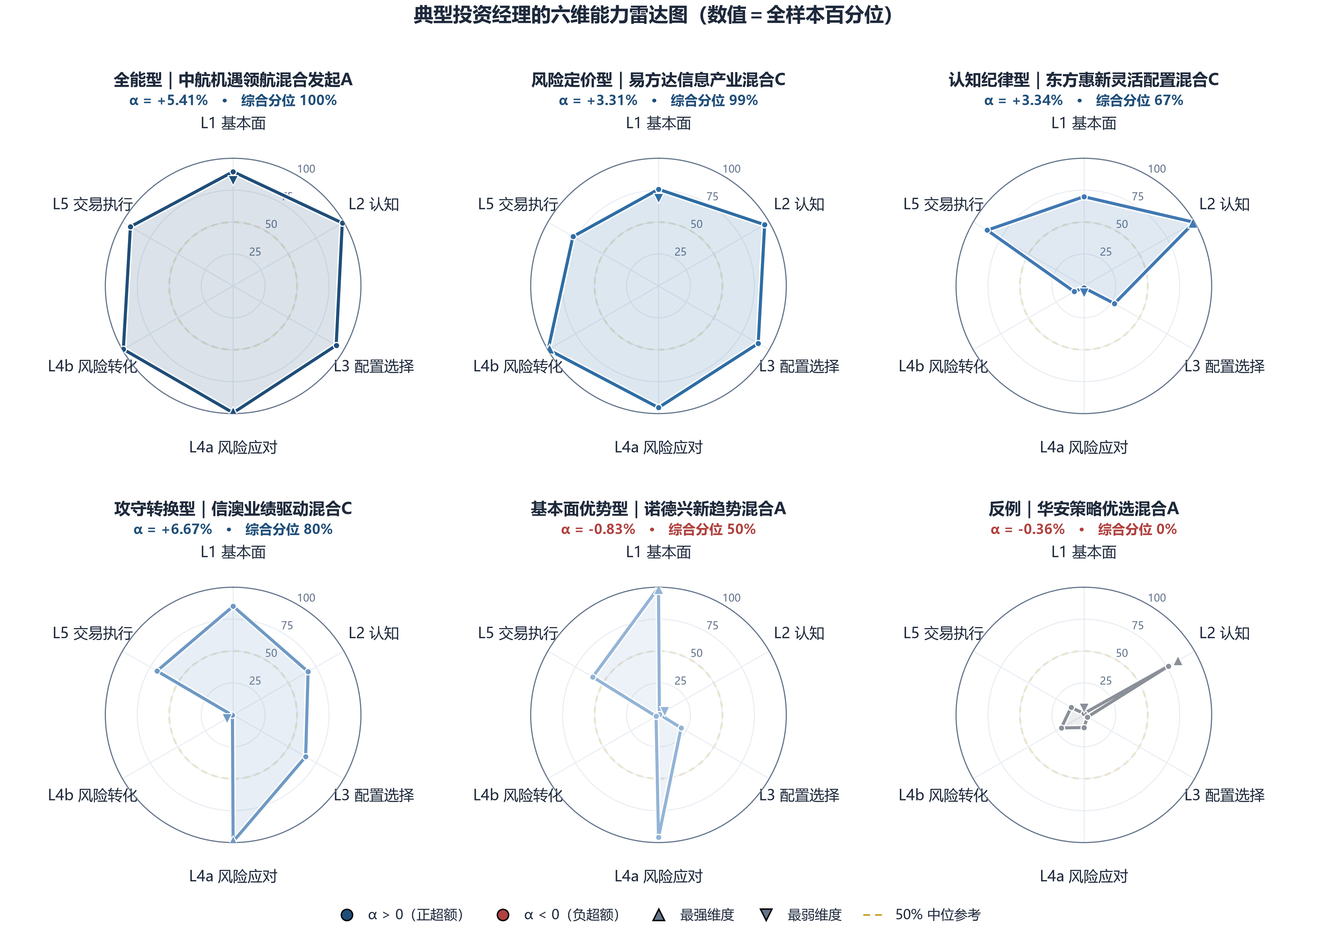
图 3 五名典型投资经理 + 反例（华安策略优选·杨明）的六维能力雷达图（数值为全样本百分位）
5 结论
本文以 400 只中国主动权益基金、80 个季度为样本，检验 L1–L5 五层行为框架下 15 个成分指标对 FF5 超额收益的预测力，并按层等权复合为六个计分维度刻画投资经理画像。主要结论有四。
第一，行为可以被观测，而且与业绩相关。认知层（风险偏好不对称性、处置效应、过度自信）、选择层（行业集中度、行业风格漂移）与风险应对层的两个职能（调仓幅度与下行保护；抗操纵测度、Sortino、Sharpe）共四个行为维度显著解释 alpha。其中转化效率的联立系数最大，但须交代一项限定：该职能的测度本身是风险调整后业绩指标，与因变量共享概念内核，其 0.180 的增量 R²（绝对增量，占全模型 R² 的 39.4%）有一部分来自定义同源；支撑其有效性的主要证据是样本外单维检验（前半期指标预测后半期 alpha，t=+5.38；该值与表 4 中 sortino8 规格II 的 t=+5.38 数值相同纯属巧合，前者为跨期的复合维度、后者为同期的单一成分，引用时须区分）。因此更准确的说法是：风险使用效率具有持续性。
第二，L1 基本面优势是边界条件而非能力。它单维显著、同期联立不显著（t=-0.17），样本外联立却转为显著为正（t=+2.71）——年轻、小规模的前期状态确实预示后期更高的 alpha，只是同期截面上信息已被行为维度完整吸收。典型个案佐证：基本面优势分位 100% 的经理 alpha 为负。与之呼应的是行为优于标签：高能力组规模更小、学历与 CFA 占比更低。须说明的是，L1 虽更宜理解为边界条件，因其在样本外检验中显著为正，仍保留在综合得分之内，但在解读时应与四个行为维度相区分。
第三，指标筛选须以稳健性为门槛。改进主动份额在六道检验中符号翻转，换手率、追涨杀跌、风险稳定性与收益波动率因双口径不显著、覆盖率不足、与既有指标严重重合或本质是风险暴露而被剔除。裁决原则：符号在口径间翻转、显著性依赖控制变量、群体差异不显著，三条中任一成立即不入画像。
第四，能力得分可用于筛选与自检。按综合能力五等分，FF5 alpha 由 Q1 的 0.64% 严格单调升至 Q5 的 3.77%，Q5−Q1 每季度 3.13 个百分点（t=10.28）。分解：L4b 与因变量同源（仅 L4b 五等分差 2.92 pp t=9.24，占全六维 93%）；剔 L4b 后2.53 pp（t=7.53）；行为三维 2.60 pp（t=8.43）。单指标中区分度最高的不是选股类而是下行保护系数——市场下跌时是否主动收缩暴露。
外部效度。另以 33 只论文样本外基金（绩优 18 / 绩差 15），按近 3 年收益分组的已知群体效度检验做佐证：L3 ISDI 绩优 0.26 vs 绩差 0.43（t=-4.51***，ρ=-0.614）是最稳健外部支持；L4a timing ρ=0.130 n.s.、是负面证据。
运气vs实力。Q5−Q1 95% CI = [2.53pp, 3.83pp]，1000 次 Bootstrap 均正，不可被运气解释。
α分解。RA/DE 对选股α 预测力显著（截面t=+5.12/-3.03，前向RA t=+3.30），择时全 n.s.；认知层预测力来自选股。
异质性。按规模 3 等分：小 n=121 Q5−Q1=+4.12pp(t=+7.43)，中 n=120 +2.72pp(t=+5.95)，大 n=121 +3.19pp(t=+8.28)，均显著为正；小盘最大。
局限有五。数据层面三项：处置效应依赖半年度持仓快照（观测层覆盖 46.6%、基金层 99.8%）；严格双边换手率仅覆盖 200 只，主口径改用 Wind 集成换手率（基金层 98.5%）；交易趋同度以持仓变动方向代理真实买卖方向；策略偏离指数（SDI）在基金层有 45.4% 的基金时序均值为 0，对这部分基金不具区分度；且样本仅含存续基金，存在幸存者偏差。方法层面两项：风险应对层两职能与因变量均存在概念同源（复合维度与 alpha 相关 0.446、0.448，过程应对的 timing 亦由收益序列估计），性质均弱于纯行为维度；六维等权使 L4 层实得 2/6≈33.3% 权重而其余四层各 1/6，该加权选择经稳健性检验不改变排序结论（按层加权综合得分 Spearman 相关 0.9917），但仍需读者知晓。
参考文献
[1] KAHNEMAN D, TVERSKY A. Prospect theory: an analysis of decision under risk[J]. Econometrica, 1979, 47(2): 263-292.
[2] SHEFRIN H, STATMAN M. The disposition to sell winners too early and ride losers too long: theory and evidence[J]. The Journal of Finance, 1985, 40(3): 777-790.
[3] ODEAN T. Are investors reluctant to realize their losses?[J]. The Journal of Finance, 1998, 53(5): 1775-1798.
[4] PUETZ A, RUENZI S. Overconfidence among professional investors: evidence from mutual fund managers[J]. Journal of Business Finance & Accounting, 2011, 38(5-6): 684-712.
[5] KACPERCZYK M, SIALM C, ZHENG L. On the industry concentration of actively managed equity mutual funds[J]. The Journal of Finance, 2005, 60(4): 1983-2011.
[6] KACPERCZYK M, SIALM C, ZHENG L. Unobserved actions of mutual funds[J]. The Review of Financial Studies, 2008, 21(6): 2379-2416.
[7] HENRIKSSON R D, MERTON R C. On market timing and investment performance. II. Statistical procedures for evaluating forecasting skills[J]. The Journal of Business, 1981, 54(4): 513-533.
[8] SHARPE W F. Mutual fund performance[J]. The Journal of Business, 1966, 39(1): 119-138.
[9] SORTINO F A, PRICE L N. Performance measurement in a downside risk framework[J]. The Journal of Investing, 1994, 3(3): 59-64.
[10] GOETZMANN W N, INGERSOLL J, SPIEGEL M, WELCH I. Portfolio performance manipulation and manipulation-proof performance measures[J]. The Review of Financial Studies, 2007, 20(5): 1503-1546.
[11] CHEVALIER J, ELLISON G. Career concerns of mutual fund managers[J]. The Quarterly Journal of Economics, 1999, 114(2): 389-432.
[12] BERK J B, GREEN R C. Mutual fund flows and performance in rational markets[J]. Journal of Political Economy, 2004, 112(5): 1269-1295.
[13] FRAZZINI A, FRIEDMAN J, POMORSKI L. Deactivating active share[J]. Financial Analysts Journal, 2016, 72(2): 14-21.
[14] ANG A, CHEN J, XING Y. Downside risk[J]. The Review of Financial Studies, 2006, 19(4): 1217-1251.
[15] CHEN Y, WEI H. Fund style drift and fund performance: evidence from China[J]. PLoS ONE, 2025, 20(2): e0316932.
[16] WERMERS R. A matter of style: the causes and consequences of style drift in institutional portfolios[R]. Working Paper, University of Maryland, 2012.
[17] LAKONISHOK J, SHLEIFER A, VISHNY R W. The impact of institutional trading on stock prices[J]. Journal of Financial Economics, 1992, 32(1): 23-43.
[18] WERMERS R. Mutual fund herding and the impact on stock prices[J]. The Journal of Finance, 1999, 54(2): 585-622.
[19] FAMA E F, FRENCH K R. A five-factor asset pricing model[J]. Journal of Financial Economics, 2015, 116(1): 1-22.
[20] 李志冰, 杨光艺, 冯永昌, 景亮. Fama-French五因子模型在中国股票市场的实证检验[J]. 金融研究, 2017(6): 191-206.
[21] GREENWOOD R, SHLEIFER A. Expectations and returns[J]. The Review of Financial Studies, 2014, 27(3): 714-746.
[22] BARBER B M, ODEAN T. All that glitters: the effect of attention and news on the buying behavior of individual and institutional investors[J]. The Review of Financial Studies, 2008, 21(2): 785-818.
[23] GERVAIS S, ODEAN T. Learning to be overconfident[J]. The Review of Financial Studies, 2001, 14(1): 1-27.
[24] TREYNOR J L, MAZUY K K. Can mutual funds outguess the market?[J]. Harvard Business Review, 1966, 44(4): 131-136.
[25] CREMERS K J M, PETAJISTO A. How active is your fund manager? A new measure that predicts performance[J]. The Review of Financial Studies, 2009, 22(9): 3841-3880.
附录 A 分期稳健性：2020 年结构性扩张前后的队列对照
样本基金数从 2019 年末的 61 只跃升至 2020 年末的 286 只，主表使用全样本。为排除结论被新基金队列驱动的可能，按基金首次出现在样本中的报告期划分两个队列——老基金队列（首次报告期早于 2020 年 1 月）与新基金队列（首次报告期不早于 2020 年 1 月），分别按方程 (7) 做六维联立回归，结果见附表 A1。
附表 A1 六维联立回归的队列对照（被解释变量：FF5 alpha）
样本 | L1 基本面层 | L2 认知层 | L3 选择层 | L4 风险应对层 | L4 风险应对层  (转化) | L5 交易执行层
全样本  (N=362, R²=0.4557) | -0.0002  (-0.17) | +0.0083  (+4.00)*** | +0.0031  (+2.44)** | +0.0092  (+3.83)*** | +0.0132  (+5.50)*** | +0.0016  (+1.23)
老基金队列  (N=61, R²=0.5520) | +0.0025  (+0.50) | +0.0091  (+2.72)*** | -0.0056  (-1.20) | +0.0017  (+0.30) | +0.0194  (+8.89)*** | -0.0009  (-0.27)
新基金队列  (N=301, R²=0.4573) | -0.0010  (-0.85) | +0.0077  (+3.14)*** | +0.0042  (+3.02)*** | +0.0099  (+3.82)*** | +0.0123  (+4.41)*** | +0.0011  (+0.77)
注：括号内为 t 值，***、**、* 分别表示 1%、5%、10% 水平显著；口径与表 6 的联立模型完全一致（HC1 稳健标准误）。
两点解读。其一，核心结论不由新基金队列驱动：新基金队列（N=301）几乎完整复刻全样本结论——认知、配置选择、风险应对、风险转化四维全部显著为正，基本面优势与交易执行不显著，R² 与全样本几乎相同。其二，老基金队列须谨慎解读：该队列仅 61 只（样本期起点早于 2020 年的存续基金，本身即幸存者），小样本功效有限；认知（t=+2.72）与风险转化（t=+8.89）保持显著，配置选择转为负且不显著、风险应对失去显著性——这与老基金调仓频率天然下降、配置结构趋于稳定的行为特征一致，不宜解读为维度失效。综合两个队列，本文的核心结论（认知与风险转化是最稳定的行为业绩来源）在 2020 年前后均成立。

